|  |  |  |
| --- | --- | --- |
|  | Votre contact : Marion  Votre référence : GIR | marion@zen-fr.com  02.53.35.70.28 |

|  |
| --- |
|  |

GIR NORD VIETNAM

14 Jours / 11 Nuits

Cédez à l’irrésistible invitation du Vietnam et succombez à ses charmes ! La mystique Baie d’Halong, ce labyrinthe d’eau émeraude et de pitons calcaires aux formes fantastiques, les éblouissantes rizières en terrasse et les villages oubliés du Tonkin, les marchés et vergers flottants du Delta du Mekong, l’architecture coloniale de Hanoi… Ici on s’enivre de mille parfums, celui des fruits tropicaux, des fleurs de lotus, du thé vert et de l’hévéa, relevés de notes d’authenticité d’une Asie miraculeusement préservée et d’un soupçon de nostalgie d’un Vietnam oublié. Le sourire d’un peuple respectueux et humble sera votre meilleur compagnon de voyage et s’imprimera dans votre mémoire à l’instar de ce voyage inoubliable.

LES ETAPES

**Jour 01 : PARIS**  **HANOI**

**Jour 02 : HANOI**

**Jour 03 : HANOI / THAC BA (170kms / 4h30)**

**Jour 04 : THAC BA / HOANG SU PHI (150kms / 4h30)**

**Jour 05 : HOANG SU PHI / BAC HA (150kms / 6h)**

**Jour 06 : BAC HA / Y TY (140kms / 4h30)**

**Jour 07 : Y TY / MU CANG CHAI (190kms / 6h)**

**Jour 08 : MU CANG CHAI / NGHIA LO (90kms / 2h30)**

**Jour 09 : NGHIA LO / PU LUONG (240kms / 6h)**

**Jour 10 : PU LUONG / NINH BINH (120 kms - 3h30 env.)**

**Jour 11 : NINH BINH / BAI TU LONG (200 kms - 5h env.)**

**Jour 12 : BAI TU LONG / HANOI (170 kms - 3h30 env.)**

**Jour 13 : HANOI**  **PARIS**

**Jour 14 : PARIS**

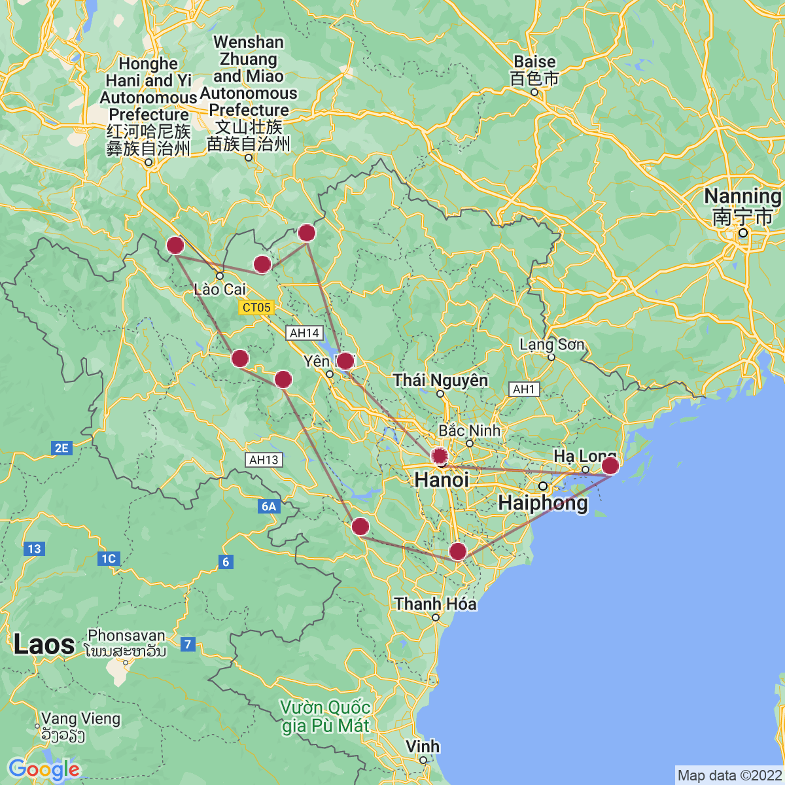

le programme

**Jour 01 : PARIS**  **HANOI**

|  |
| --- |
| **Rendez-vous des participants à l’aéroport de Paris CDG** pour les formalités d’enregistrement et d’embarquement. |
| **Envol à destination de Hanoi**, via. |
| Toutes prestations et nuit à bord. |

**Jour 02 : HANOI**

|  |
| --- |
| **Arrivée à Hanoi.** |
| Accueil par votre chauffeur seul et transfert vers votre hôtel. |
| Chambres disponibles à partir de 14h00. |
| Départ avec votre guide francophone pour une balade à pied autour du lac de l’épée restituée pour la visite du **temple Ngoc Son**. |
| Datant du 18ème siècle, le temple de la montagne de Jade s’élève sur une île paisible et ombragée, au nord du lac Hoan Kiem. Il est dédié à l’érudit Van Xuong, au général Tran Hung Dao et à La To, saint patron des physiciens. Son accès se fait par le pont de bois laqué rouge The Huc (Soleil Levant), construit en 1885. |
| Vous partirez ensuite pour une **balade en cyclo-pousse dans le vieux Hanoi**, dans le centre historique des 36 corporations. |
| Dîner au restaurant local. |
| Nuit à l’hôtel. |

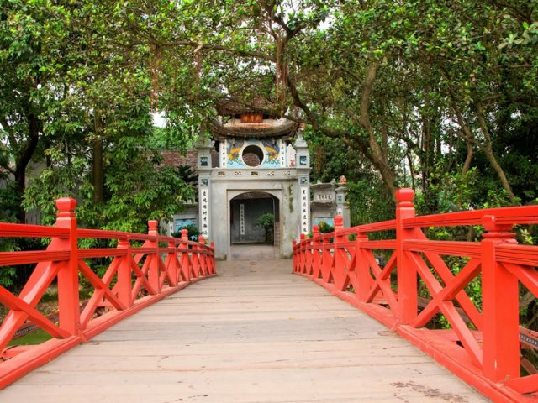

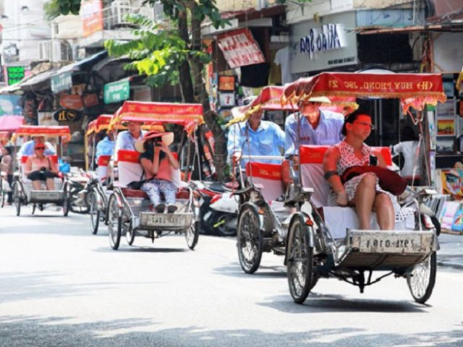

**Jour 03 : HANOI / THAC BA (170kms / 4h30)**

|  |
| --- |
| Petit déjeuner à l’hôtel. |
| Ce matin, route vers **Yen Bai.** |
| A votre arrivée, transfert vers votre famille d’accueil. Installation. |
| Déjeuner chez l’habitant. |
| L’après-midi, départ pour une **croisière en barque à rame sur le lac de Thac Ba,** le plus grand réservoir du nord Vietnam d’une longueur de plus de 80 km. Cette croisière vous permettra de découvrir la vie des habitants vivant de la pêche et les innombrables petits îlots couverts de végétations. |
| A votre arrivée au **village de Dong Ty,** débarquement pour la visite du village et d’une maison locale. Rencontre avec la famille Dao de la région. |
| Retour vers la terre ferme. Vous serez initié à ramer avec les pieds. |
| Dîner et nuit chez l’habitant. |

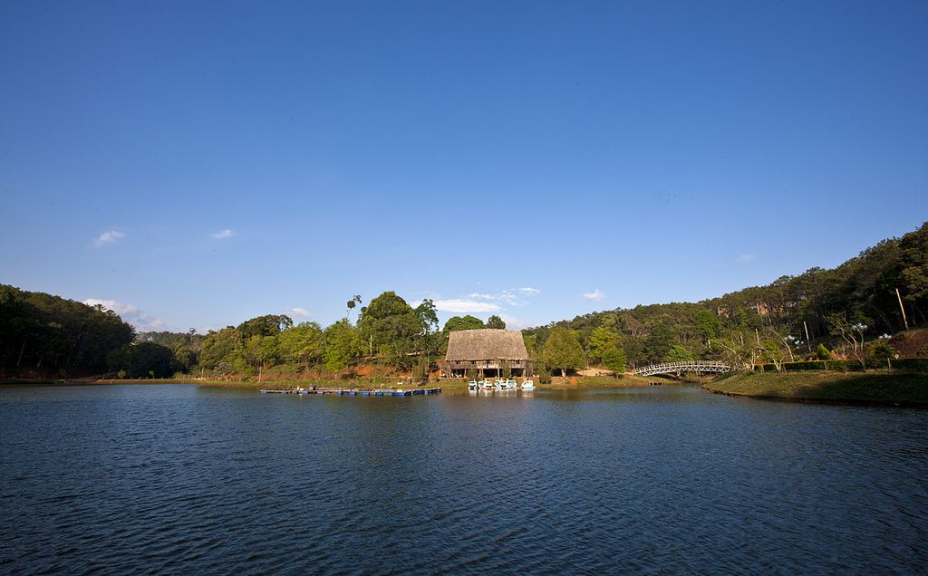

**Jour 04 : THAC BA / HOANG SU PHI (150kms / 4h30)**

|  |
| --- |
| Petit-déjeuner chez l’habitant. |
| Ce matin, route vers **Hoang Su Phi.** |
| Arrêt sur la route à **Luc Yen** où vous aurez l’occasion de découvrir l’une des plus grandes réserves de pierres du Vietnam. Visite des ateliers de confection de tableaux en pierres naturelles et de sculpture sur pierre pour mieux comprendre les gestes précis et la créativité des artisans. |
| Déjeuner en cours de route. |
| A votre arrivée, transfert vers votre hôtel. Installation. |
| Puis, **balade à pied dans le village de Nam Hong**, pays des ethnies de Daos rouges à la découverte de leur vie locale. |
| Dîner et nuit à l’hôtel. |

**Jour 05 : HOANG SU PHI / BAC HA (150kms / 6h)**

|  |
| --- |
| Petit-déjeuner à l’hôtel. |
| Journée consacrée à la route vers **Bac Ha** en passant par **Xin Man.** Selon la saison, vous pourrez admirer de beaux paysages de cultures en terrasses. |
| Rencontre avec les habitants locaux. Plusieurs arrêts-photos sur la route. |
| Déjeuner à votre arrivée à Xin Man. |
| L’après-midi, poursuite de la route vers Bac Ha. |
| En fin d’après-midi, **visite du palais de Hoang A Tuong,** considéré autrefois comme la résidence la plus puissante de la région Nord-Ouest. |
| Transfert vers votre hôtel. Installation. |
| Dîner au restaurant local. |
| Nuit à l’hôtel. |

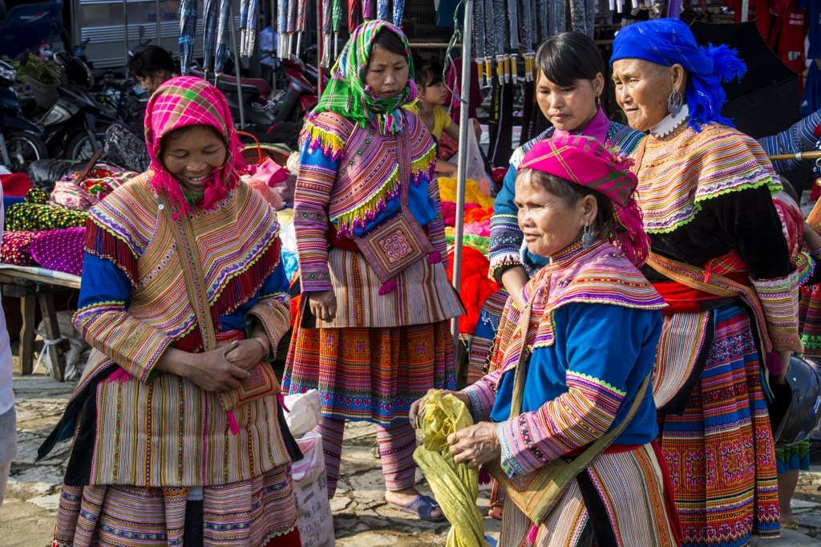

**Jour 06 : BAC HA / Y TY (140kms / 4h30)**

|  |
| --- |
| Petit déjeuner à l’hôtel. |
| Ce matin, route pour la **visite du marché de Bac Ha** (dimanche uniquement), le marché le plus grand, le plus riche et le plus diversifié de la région où les minorités ethniques viennent pour acheter, échanger et vendre leurs produits. C’est aussi le marché le plus coloré aussi bien de nombreux stands d’étoffes, de broderies que par les tenues vestimentaires aux motifs variés des différentes ethnies (H’Mong, Phu La, Dzao noirs, Tay, Nung,…). Les Hmongs Fleurs sont les plus représentées. |
| Puis, r**oute vers Y Ty**, une localité charmante peuplée de nombreuses minorités ethniques (les Giay, les Dao, les Mong, les Ha Nhi) et entourée de forêts vierges pluri-centenaires et de rizières en terrasses magnifiques. |
| Déjeuner en cours de route. |
| L’après-midi, poursuite de la route vers Y Ty. **Transfert vers votre famille d’accueil** à votre arrivée. |
| Dans l’après-midi, balade à pied dans les **villages de Ngai Thau**, pays des H’mongs puis continuation de cette belle balade dans le **village de Choan Thien**, pays des Ha Nhi. Cette balade vous permet de rencontrer les habitants locaux souriants et accueillants. |
| Retour vers votre famille d’accueil en fin d’après-midi. |
| Dîner et nuit chez l’habitant. |

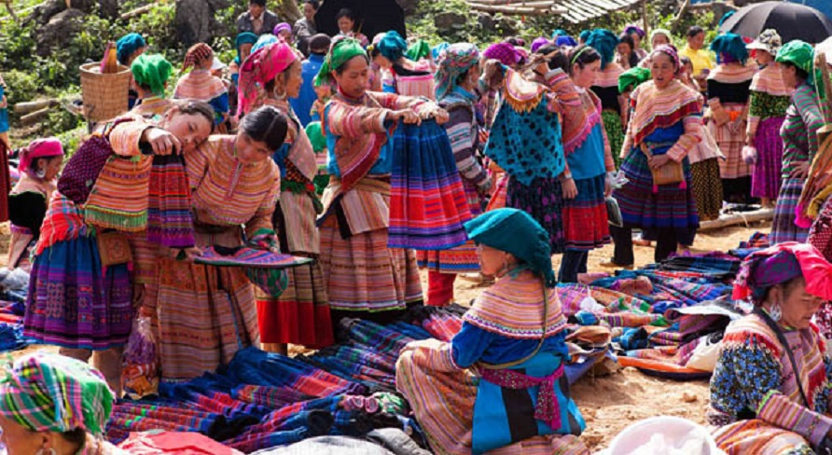

**Jour 07 : Y TY / MU CANG CHAI (190kms / 6h)**

|  |
| --- |
| Petit déjeuner chez l’habitant. |
| Ce matin, départ pour la **visite d’une école** où vous pourrez rencontrer les élèves et leur offrir des fournitures scolaires, des produits alimentaires et vestimentaires. |
| Puis, route vers **Mu Cang Chai** en passant par Binh Lu et Than Uyen qui sont les plus belles provinces montagneuses du Vietnam. |
| Puis, vous traverserez les chaînes de montagnes les plus somptueuses du Nord connues pour son plus haut sommet Fanxipan (3.143m) et vous passerez le col Tram Ton. |
| Déjeuner en cours de route. |
| En fin d’après-midi, transfert vers votre hôtel. Installation. |
| Dîner et nuit à l’hôtel. |

**Jour 08 : MU CANG CHAI / NGHIA LO (90kms / 2h30)**

|  |
| --- |
| Petit déjeuner à l’hôtel. |
| Ce matin, vous prendrez la route en traversant 7km de très beaux paysages pour arriver à l’entrée du **village H’mong Noir de La Pan Tan,** à environ 20km depuis Mu Cang Chai. Petite marche de 500m jusqu’au village, le splendide plateau couvert de terrasse de riz. |
| Puis, départ vers le **magnifique col de Khau Pha,** entouré de pics de plus de 2000m et surplombant une grande rizière en terrasses et passage par le **village H’mong de Nga Ba Khin.** |
| Déjeuner en cours de route. |
| L’après-midi, poursuite de la route pittoresque de montagnes vers la **Vallée de Tu Le où habitent les Thaïs noirs.** |
| La vallée de Tu Le offre des rizières en terrasses à couper le souffle qui attire des milliers de photographes et d’artistes du Vietnam. Les terrasses sont particulièrement étonnantes dans les périodes de récolte (août-septembre) quand toute la zone se transforme en couleur dorée. |
| Arrêt sur la route pour la visite du **village de Pa Lau,** pays des H’mongs noirs où vous ferez des randonnées pour la découverte de leur vie quotidienne et de leur culture. |
| En fin d’après-midi, transfert vers votre hôtel. Installation. |
| Dîner au restaurant local. |
| Nuit à l’hôtel. |

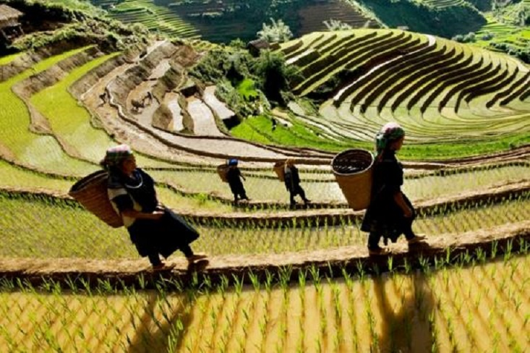

**Jour 09 : NGHIA LO / PU LUONG (240kms / 6h)**

|  |
| --- |
| Petit déjeuner à l’hôtel. |
| Ce matin, prenez la **route vers Pu Luong**. |
| Arrêt au **village Giang Mo à Hoa Binh** pour visiter un village de l’ethnie Muong, une ethnie qui est l’une des premières à s’être installée sur la terre du Vietnam il y a plusieurs millénaires. |
| Déjeuner chez l’habitant. |
| L’après-midi, poursuite de la route vers Pu Luong. A votre arrivée, route vers la commune de Ban Cong pour admirer de **nombreuses norias**, méthode traditionnelle de collecte de l’eau et d’irrigation de plusieurs ethnies minoritaires. |
| Transfert vers votre hôtel en fin d’après-midi. installation. |
| Dîner et nuit à l’hôtel. |

**Jour 10 : PU LUONG / NINH BINH (120 kms - 3h30 env.)**

|  |
| --- |
| Petit déjeuner à l’hôtel. |
| Ce matin, départ pour une **randonnée de 6.5km** le long des rizières en terrasses. Vous marcherez à travers de petits sentiers entourés de forêts et rizières pour vous rendre au **village Uoi** niché au pied d’une montagne imposante. Une belle opportunité pour admirer la vue panoramique du village d’en haut et prendre des photos. Poursuite de votre randonnée jusqu’au **village Lan** où le véhicule vous attend pour le transfert vers Ninh Binh. |
| Déjeuner au restaurant local a votre arrivée. |
| L’après-midi, départ pour une promenade en barque à fond plat à **Thung Nang** au milieu des rizières pour la découverte de la baïe d’Halong terrestre. |
| Transfert vers votre hôtel. Installation. |
| Reste du temps libre. |
| Dîner et nuit à l’hôtel. |

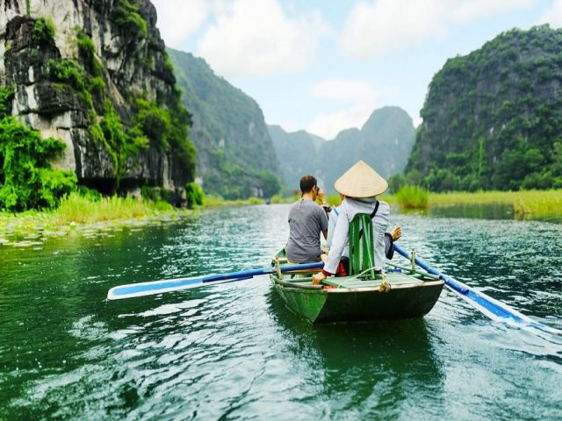

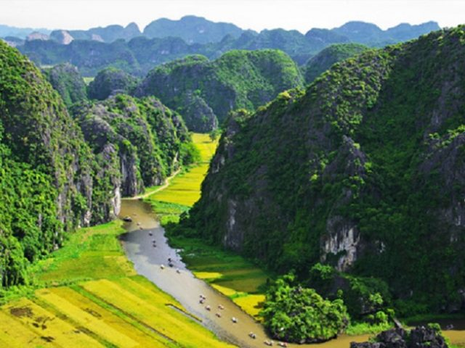

**Jour 11 : NINH BINH / BAI TU LONG (200 kms - 5h env.)**

|  |
| --- |
| Petit déjeuner à l’hôtel. |
| 07h30 – 08h00 Départ vers **Halong.**  12h30 – 13h00 Embarquement sur votre jonque collective pour une croisière de 2 jours / 1 nuit. |
| 13h00 – 14h30 Déjeuner à bord tandis que votre jonque navigue autour des îles calcaires de la baie **Bai Tu Long.** |
| 15h30 – 15h45 Visite de la **grotte Thien Canh Son.** |
| 15h45 – 17h30 Temps libre sur une plage de sable blanc de l’île Hon Co. |
| 17h30 Retour au bateau. Poursuite de la navigation dans la baïe |
| 18h30 Mouillage pour la nuit dans la région de Cong Do. |
| 19h30-21h00 Dîner à bord. |
| 21h00-23h00 Temps libre pour profiter de l’air frais et nuit à bord. |

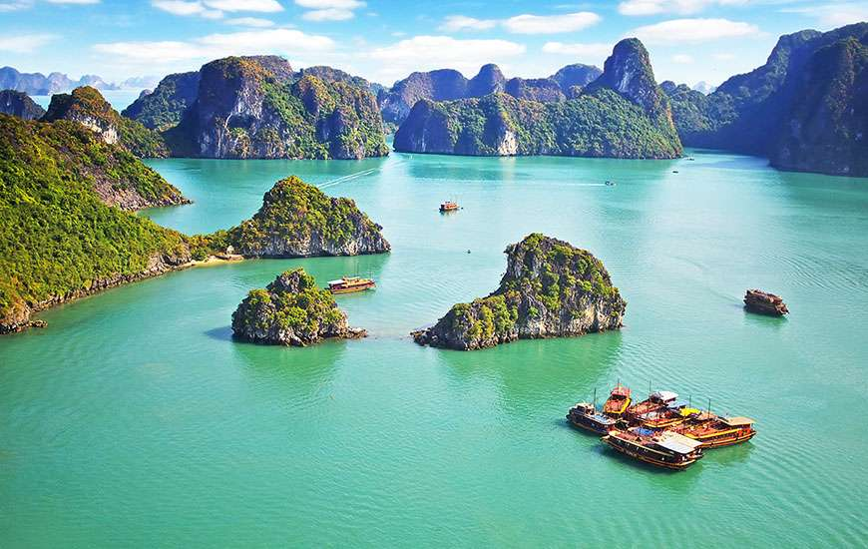

**Jour 12 : BAI TU LONG / HANOI (170 kms - 3h30 env.)**

|  |
| --- |
| 06h30 Profitez du lever du soleil sur la baïe. |
| 06h45 – 07h45 Thé, café et viennoiseries seront à votre disposition. |
| 07h45 – 08h45 **Balade en barque à rame** à la découverte de la région de Vung Vieng. |
| 09h00 – 09h30 Libération de votre cabine. |
| 09h30 – 10h30 **Un brunch vous sera servi à bord.** |
| 10h30 – 11h00 Débarquement au quai. |
| Remarque: L’itinéraire et programme des croisières sont sujets à modifications en raison des conditions météorologiques, des instructions de sécurité et du règlement de l’autorité locale. |
| Puis, **route de retour à Hanoï**. |
| A votre arrivée, transfert à l’hôtel et installation. |
| En fin d’après-midi, assistez à un **spectacle de marionnettes sur l’eau**. |
| Hanoï est le meilleur endroit où découvrir cette forme de théâtre. Les grands enfants s’émerveilleront des légendes racontées par les marionnettes de bois, au son des instruments traditionnels. |
| Dîner au restaurant local. |
| Nuit à l’hôtel. |

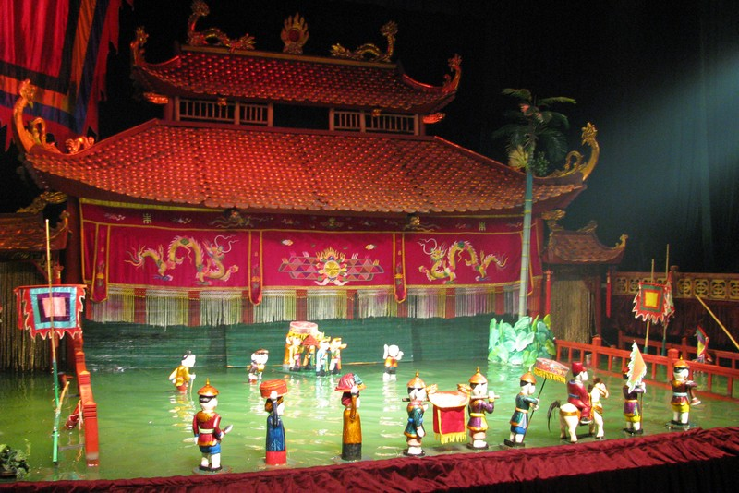

**Jour 13 : HANOI**  **PARIS**

|  |
| --- |
| Petit déjeuner à l’hôtel. |
| Ce matin, visite du **Musée de l’ethnographie**, où l’on peut mieux comprendre les us et coutumes des différentes ethnies du pays et contempler leurs maisons typiques. Il regroupe de riches collections d’objets et documents. |
| Puis, découverte de la **Pagode au Pilier Unique, en passant par le mausolée de Ho Chi Minh** . |
| Haut lieu de pèlerinage vietnamien, le mausolée fut construit en 1973 à l’aide de matériaux provenant des quatre coins de la nation. L’entrée du mausolée regarde la place Ba Dinh, où Ho Chi Minh proclama l’indépendance du pays, le 2 septembre 1945. |
| Visite du **temple de la littérature**, dédié au culte de Confucius, devenu la première université du Vietnam en 1076. |
| Déjeuner au restaurant local. |
| Temps libre jusqu’au t**ransfert avec votre chauffeur seul à l’aéroport pour votre vol de retour**. |
| **Envol à destination de Paris**, via. |
| Toutes prestations et nuit à bord. |

**Jour 14 : PARIS**

|  |
| --- |
| **Arrivée à Paris.** |
| Fin de nos services. |